Primærminne notater

**Logisk Oppbygging**

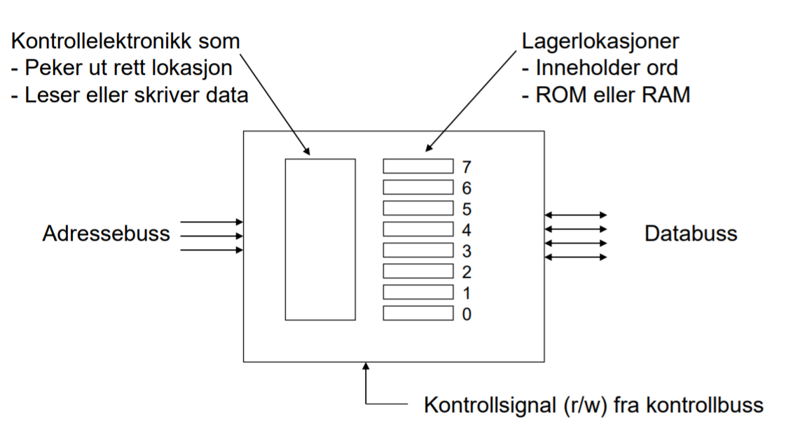

**Adressebussen** sier hvilken adresse vi ønsker å lese eller skrive til.

**Kontrollsignalet** sier om vi vil lese eller skrive til lokasjonen.

**Databussen** er hvor binære data overføres fra eller til minnet etter hvilket kontrollsignal som brukes.

**Lagercelle**

En lagercelle lagrer enten 0 eller 1, den har altså kun en verdi på 1bit.

*Det finnes to hovedtyper: ROM og RAM*

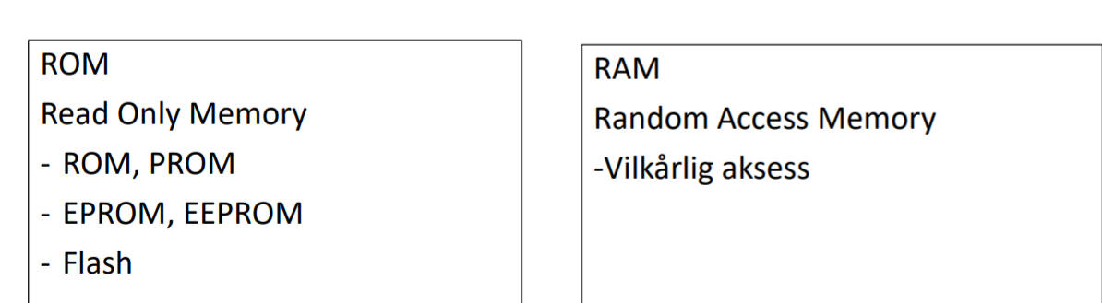

**RAM**

*Det finnes to hovedtyper av RAM: SRAM og DRAM. Begge deler brukes i en datamaskin. DRAM brukes i primærminnet, mens SRAM brukes i Cache.*



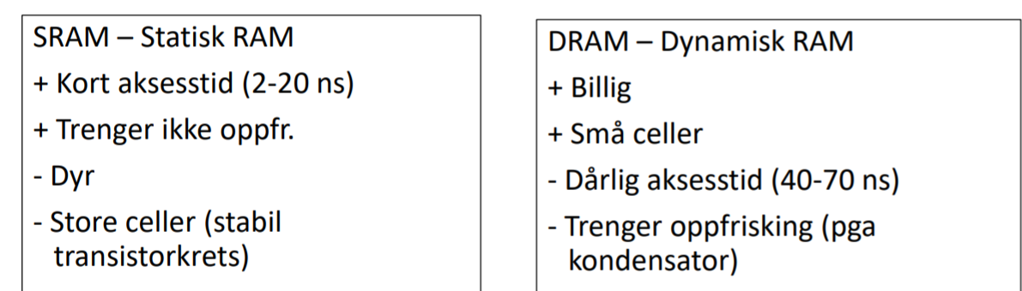



Tiden som det tar for minnet å hente ut informasjonen er *aksesstid*. SRAM har mye kortere aksesstid enn DRAM, derfor er det en fordel med tanke på at moderne CPU-er er utrolige kjappe. Derfor brukes det SRAM i Cache som er der informasjon lagres som CPU-en skal ha rask tilgang til.

DRAM bruker *kondensatorer*, derfor vil DRAM-en miste dataene hvis man mister strømmen.

**Lagercelle**

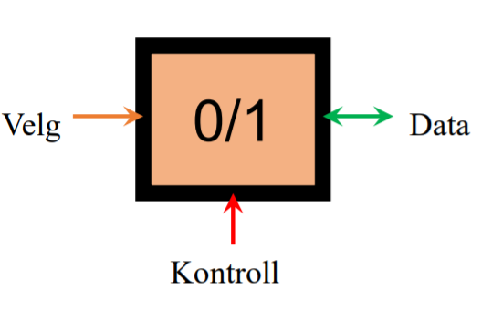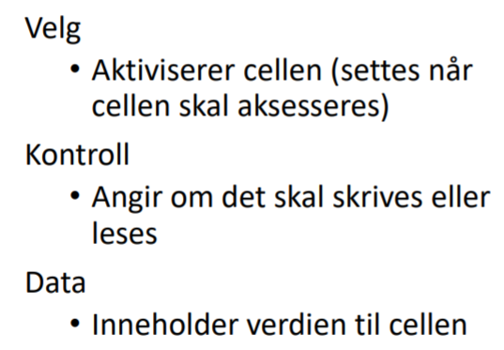



Ordbredde organisering:

**Kvadratisk organisering:** Man vil ha kvadratisk struktur, altså like mange rader som rekker, eller X-antall == Y = antall.

Man finner en celle ved å gi en X og Y verdi i den kvadratiske organiseringen. I punkt (X, Y) finner man en celle.

Hver bitnr lagres i en kvadratisk organisering.

